Palabra de Vida: Marzo de 2017
¡Se recomiendan fechas, pero se pueden utilizar estos materiales en cualquier momento!
Este mes presentamos…
Protección de la conciencia
Los profesionales de servicios de salud y pasantes, iglesias y otros están siendo obligados a participar en abortos o a brindar cobertura para abortos en sus planes de seguros médicos. Las leyes federales de conciencia prohíben dicha coerción, pero se siguen violando estas leyes, principalmente porque no brindan a las víctimas la capacidad de defender sus derechos en los tribunales.
En marzo, el Congreso probablemente decida si aborda los problemas de la ley actual mediante la promulgación de la Ley de protección de la conciencia. A nadie se lo debería obligar a participar en un aborto. Los miembros del Congreso tienen que escuchar a sus representados. ¡Ayúdenos a correr la voz!

Considere usar una o más de estos el domingo 4 de marzo y/o el domingo 11 de marzo.
- Gráfico(s) para el boletín en la página 4
- Anuncio(s) para el boletín
Opción A (104 palabras):
¡El Congreso tiene que escucharnos! Profesionales de la salud y pasantes, iglesias y otros están siendo obligados a participar en abortos o brindar cobertura para abortos en sus planes de seguro médico. Las leyes federales de conciencia prohíben dicha coerción, pero se siguen violando estas leyes, principalmente porque no brindan a las víctimas la capacidad de defender sus derechos en los tribunales.
Dentro de unas semanas, el Congreso probablemente decida si mejora la aplicación de estas leyes mediante la promulgación de la Ley de protección de la conciencia. Nadie debería ser obligado a participar en un aborto. ¡Dígaselo a sus representantes HOY en humanlifeaction.org! (solo en inglés)
Opción B (62 palabras):
Profesionales de la salud, iglesias y otros son obligados a participar en abortos o a brindar cobertura para abortos en sus planes de seguro médico, violando las leyes federales de conciencia. Dentro de unas semanas, el Congreso decidirá si mejora la aplicación de estas leyes mediante la promulgación de la Ley de protección de la conciencia. ¡Exprese su apoyo HOY en humanlifeaction.org! (solo en inglés)
Opción C (43 palabras):
Profesionales de la salud, iglesias y otros son obligados a participar en abortos o a brindar cobertura para abortos. Inste al Congreso que promulgue la Ley de protección de la conciencia para detener esta. ¡Envíe a sus representantes un mensaje HOY en humanlifeaction.org! (solo en inglés)
Opción D (21 palabras): Inste al Congreso a promulgar la Ley de protección de la conciencia. ¡Envíe a sus representantes un mensaje HOY en humanlifeaction.org! (solo en inglés)
Palabra de Vida – Marzo de 2018
Intercesiones por la Vida
4 de marzo Tercer Domingo de Cuaresma
Que los legisladores por medio de su labor
protejan los derechos de conciencia de
los que defienden la vida;
roguemos al Señor:

11 de marzo Cuarto Domingo de Cuaresma
Por los profesionales de la salud
que se niegan a participar en abortos:
Que sean protegidos de
la coerción y la discriminación;
roguemos al Señor:

18 de marzo Quinto Domingo de Cuaresma
Que Dios cree un corazón puro en nosotros,
que veamos y tratemos a los demás
como Sus hermosas creaciones;
roguemos al Señor:

25 de marzo Domingo de Ramos en la Pasión del Señor
Que Cristo nos dé la gracia
de amar el sacrificio personal,
mientras atesoramos la vida de todas las personas;
roguemos al Señor:

Palabra de Vida – Marzo de 2018

Citas para boletines

4 de marzo  Oh Señor, Creador nuestro … danos valentía para que se escuchen nuestras voces en defensa de los derechos de tu Iglesia, y de la libertad de conciencia de todas las personas de fe.  USCCB, "Oración por la Proteccion de la Libertad Religiosa"  www.bit.ly/la-libertad-religiosa | 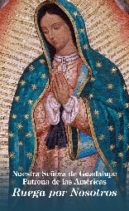  Pida / Baje
11 de marzo  “Cuando expresé mis objeciones a proporcionar servicios relacionados con el aborto, me despidieron. Es en contra de mi conciencia. Me hice enfermera para proteger la vida, no para quitarla”. – Sandra Mendoza, L.P.N.  Actúe: www.humanlifeaction.org (solo en inglés)  Video: www.bit.ly/StandWithSandra (solo en inglés) | 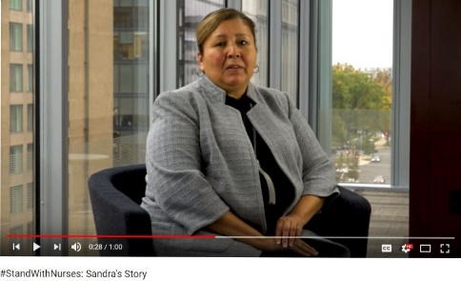  Mire en línea
18 de marzo  “Cuando Dios creó a cada uno de nosotros, lo hizo con precisión y un propósito… tratemos a cada persona como la obra maestra que es.”  Secretariado de Actividades Pro-Vida de la USCCB  Folleto Respetemos la Vida: “Obras maestras de la creación de Dios”  www.bit.ly/obras-maestras | 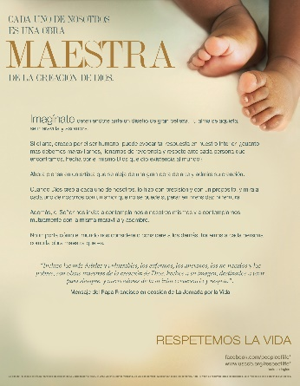  Baje
25 de marzo  “El respeto a la persona humana supone respetar este principio: ‘Que cada uno, sin ninguna excepción, debe considerar al prójimo (sin excepción) como “otro yo”, cuidando, en primer lugar, de su vida y de los medios necesarios para vivirla dignamente’”.  Catecismo de la Iglesia Católica, 1931. |  | 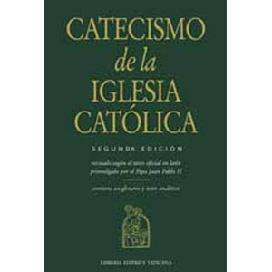  Pida

Palabra de Vida – Marzo de 2018

Arte para boletines
Usted puede usar estas y otras imágenes para bajar de la galería de imágenes en Internet de Respetemos la Vida con la condición de que no se modifiquen de ningún modo, excepto en el tamaño. ¡Gracias!

Domingo, 4 de marzo de 2018

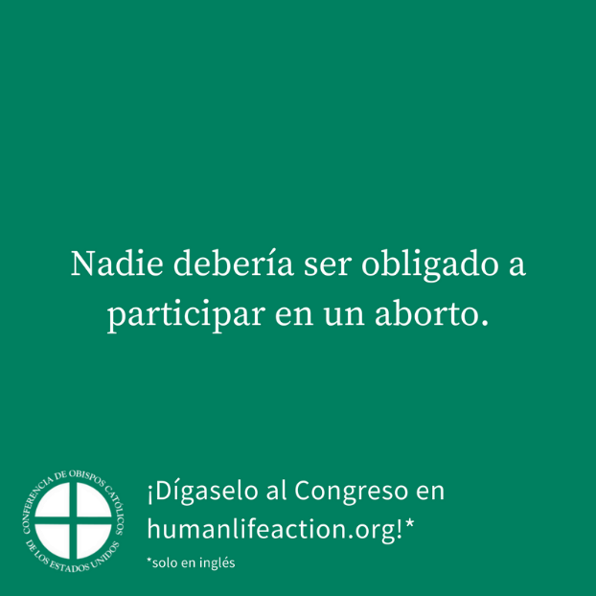
Bajar imagen: español / inglés

Domingo, 11 de marzo de 2018

Bajar imagen: español / inglés

